В последние годы руководством страны и системы образования уделяется самое пристальное внимание вопросам безопасности образовательных учреждений всех видов и уровней. Это обусловлено многочисленными фактами опасных происшествий в учреждениях такими как: пожары в общежитиях и интернатах,
в школах , в садах и т.д.

Общие требования
Необходимо помнить, что нельзя:
прикасаться к клеммам и электропроводам,
к розеткам;
открывать электрические щитки;
оставлять без присмотра нагревательные приборы, включенные в электросеть;
пользоваться электрическим утюгом, плиткой, чайником без специальных несгораемых подставок;
при касаться к нагреваемой воде и сосуду при включенном в сети электронагревателе;
использовать бумагу или ткань в качестве абажура электрических лампочек.
Обо всех случаях неисправности розеток, выключателей, отключения света необходимо срочно сообщать администрации образовательного учреждения.

Требования безопасности перед началом работы
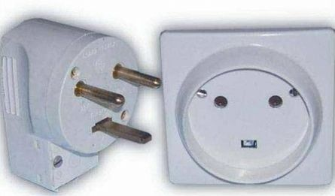
перед включением проверьте исправность розетки сети, вилку и сетевой шнур, на отсутствие нарушения изоляции;
прежде чем включить аппарат ознакомьтесь с руководством по эксплуатации, и помните о мерах предосторожности:
- избегайте перегревания, переохлаждения, а также попадания влаги и пыли внутрь аппарата;
- не ставьте тяжелые предметы на корпус;
- не загораживайте вентиляционные отверстия, они необходимы для предотвращения перегрева;
- во избежание несчастных случаев не включайте аппарат при снятом корпусе – это опасное для жизни;
осмотрите рабочее место, уберите из-под ног все, что может помешать работе, освободите проходы к нему.

Требования безопасности во время работы
Бережно относиться к оборудованию:
не бросать его, класть осторожно на сухое
и чистое место на виду, не допуская падения, не ударять по техническим средствам твердыми предметами, не допускать попадания аппарата под воздействие влаги.
При прекращении подачи тока во время работы с электрооборудованием или в перерыве работы, необходимо отсоединить его от электросети.
Людям пользующимся оборудованием, запрещается:
- разбирать и производить самостоятельно ремонт (самого оборудования, проводов
и т. д.);
- держаться за провод во время работы оборудования.
При попадании влаги на оборудование немедленно выключить от электросети аппарат, вьнув вилку из розетки. Влагу собирайте мягкой салфеткой, затем дайте возможность влаге окончательно высохнуть. Только потом можно включать в сеть.
Если при работе с аппаратом возникла необходимость замены предохранителя, то необходимо вынуть вилку электрошнура из розетки электросети.
Нельзя применять самодельные предохранители, это может вывести аппаратуру из строя и привести к пожару.
Не оставляйте без присмотра работающую аппаратуру.
В процессе эксплуатации не допускайте возможности повреждения сетевого шнура
и нарушения его контактов в вилке.
При появлении признаков ухудшения изоляции (пощипывании при касании
к металлическим частям) немедленно отключить от электросети.

Требования безопасности в аварийных ситуациях
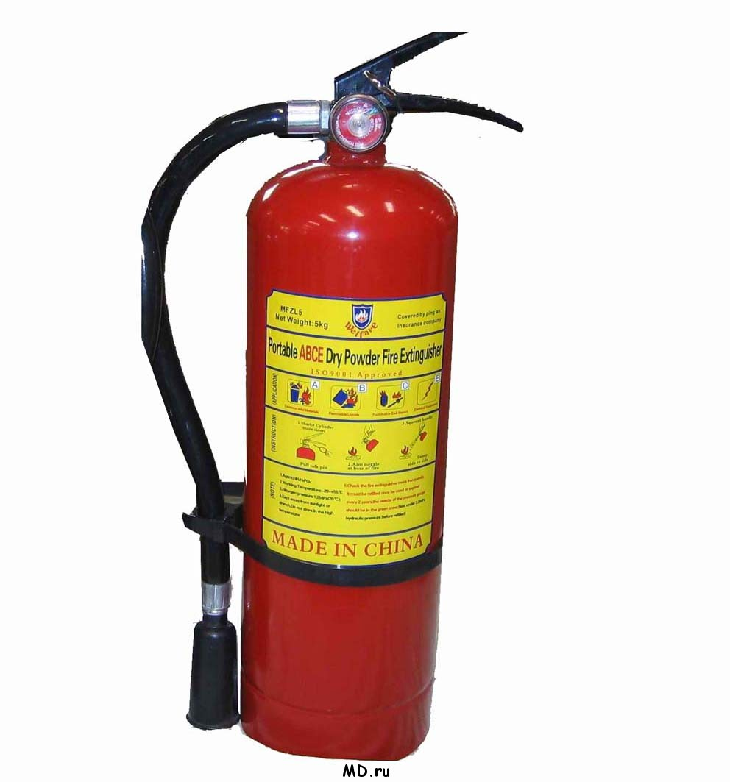
При возникновении пожара или его признаков необходимо немедленно сообщить в пожарную часть по телефону 112.
Тушение пожара проводится немедленно
с момента его обнаружения.
Для тушения использовать огнетушители и оборудование пожарных кранов
Запрещается тушить горящее электрооборудование, находящееся под напряжением.
При обнаружении оборванного электрического провода, свисающего или касающегося пола (земли), не приближаться к нему, немедленно сообщить администрации, оставаться на месте и предупреждать других.
В случае поражения электрическим током необходимо немедленно отключить напряжение, а при невозможности пострадавшего необходимо любым из безопасных способов освободить от действия тока.
При освобождении пострадавшего от воздействия тока запрещается прикасаться к нему оголенными руками.
Оказать пострадавшему первую медицинскую помощь
О случившемся немедленно сообщить своему непосредственному руководителю.

Требования безопасности
по окончании работы.
Выключить из сети оборудование.
Привести в порядок рабочее место.
Убрать на место средства индивидуальной защиты, тщательно вымыть руки с мылом.

Эти номера телефонов нужно помнить в любой ситуации

112 – Система обеспечения вызова экстренных оперативных служб
- Пожарная охрана
02 – Полиция
03 – Скорая помощь

РГКУ ДПО «Учебно - методический центр экологической безопасности
и защиты населения»

ПАМЯТКА

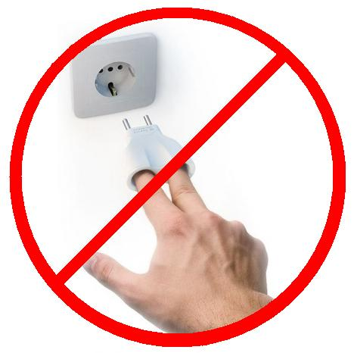
Электробезопасность

